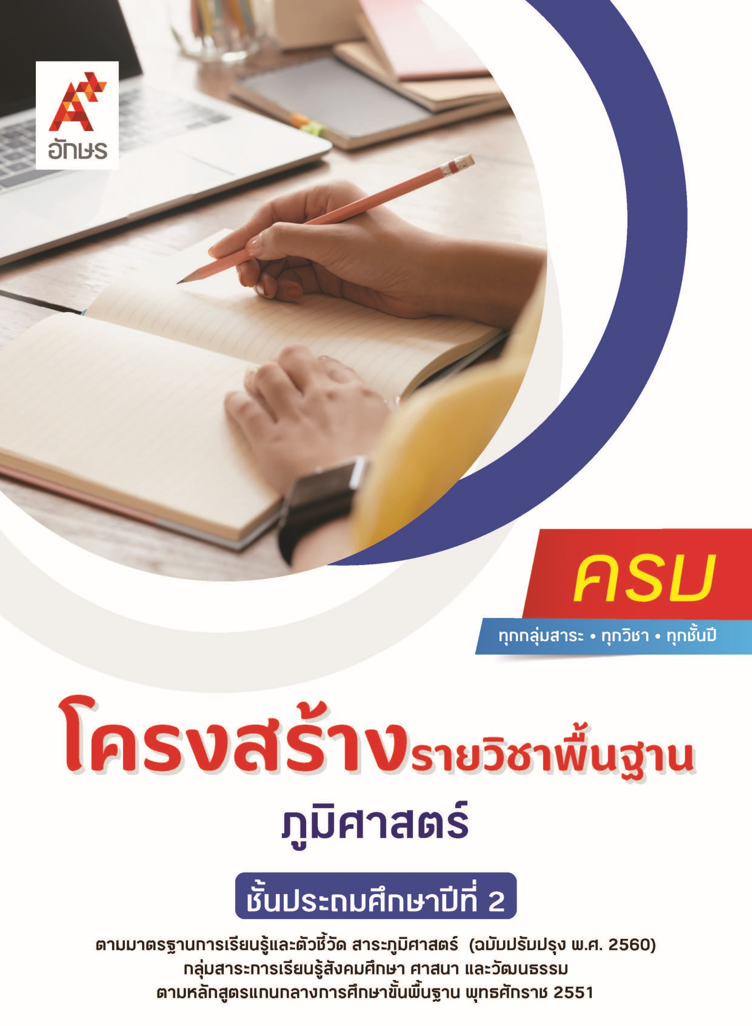

คำอธิบายรายวิชา
ภูมิศาสตร์
รายวิชาพื้นฐาน กลุ่มสาระการเรียนรู้สังคมศึกษา ศาสนา และวัฒนธรรม
ชั้นประถมศึกษาปีที่ 2 เวลา 20 ชั่วโมง/ปี
ศึกษาสิ่งแวดล้อมทางธรรมชาติและที่มนุษย์สร้างขึ้นซึ่งปรากฏระหว่างบ้านกับโรงเรียนเรียน ตำแหน่งและลักษณะทางกายภาพของสิ่งต่าง ๆ ที่ปรากฏในแผนผัง แผนที่ รูปถ่าย และลูกโลก ความสัมพันธ์ระหว่างโลก ดวงอาทิตย์ และดวงจันทร์ที่ทำให้เกิดปรากฏการณ์ ความสำคัญของสิ่งแวดล้อมทางธรรมชาติและที่มนุษย์สร้างขึ้น จำแนกและใช้ทรัพยากรธรรมชาติที่ใช้แล้วไม่หมดไป ที่ใช้แล้วหมดไป และสร้างทดแทนขึ้นใหม่ได้อย่างคุ้มค่า อธิบายความสัมพันธ์ระหว่างฤดูกาลกับการดำรงชีวิตของมนุษย์ พร้อมทั้งมีส่วนร่วมในการจัดการสิ่งแวดล้อมในโรงเรียน
โดยใช้การจัดการเรียนรู้เชิงรุก (Active Learning) บนพื้นฐานการเรียนรู้ด้วยกระบวนการทางภูมิศาสตร์ด้วยการการตั้งคำถามเชิงภูมิศาสตร์ แสวงหาความรู้จากการสืบค้นและรวบรวมข้อมูล ด้วยเครื่องมือและเทคโนโลยีทางภูมิศาสตร์เพื่อการเรียนรู้และนำเสนอข้อมูลได้อย่างเหมาะสม
เพื่อให้เกิดความรู้และประสบการณ์ มีทักษะในศตวรรษที่ 21 ด้านการคิด การทำงานเป็นทีม มีทักษะทางภูมิศาสตร์ ด้านการคิดเชิงพื้นมี่ การคิดเชิงระบบ มีคุณธรรม จริยธรรม คุณลักษณะอันพึงประสงค์ และสมรรถนะสำคัญของผู้เรียน เพื่อการดำเนินชีวิตของตนเองในสังคม และสามารถปฏิบัติตนโดยคำนึงถึงผลต่อการพัฒนาตนเอง สังคม และสิ่งแวดล้อม

ตัวชี้วัด
มาตรฐาน | ตัวชี้วัดระหว่างทาง | ตัวชี้วัดปลายทาง
มฐ. ส 5.1 | ป.2/2, ป.2/3 | ป.2/1
มฐ. ส 5.2 | ป.2/1, ป.2/2 | ป.2/3, ป.2/4
 | 4 ตัวชี้วัด | 3 ตัวชี้วัด
รวม 7 ตัวชี้วัด

โครงสร้างรายวิชาพื้นฐาน ภูมิศาสตร์ ป.2


เวลา 20 ชั่วโมง
ชื่อหน่วย  การเรียนรู้ | มาตรฐาน  การเรียนรู้/ตัวชี้วัด | สมรรถนะสำคัญ  ของผู้เรียน | สาระสำคัญ | เวลา (ชั่วโมง)
หน่วย  การเรียนรู้ที่ 1  สิ่งแวดล้อมรอบตัวเรา | ตัวชี้วัดระหว่างทาง  มฐ. ส 5.2 ป.2/1  ระบุสิ่งแวดล้อมทางธรรมชาติและที่มนุษย์สร้างขึ้นซึ่งปรากฏระหว่างบ้าน  กับโรงเรียน  ตัวชี้วัดปลายทาง  มฐ. ส 5.1 ป.2/1  ระบุสิ่งแวดล้อมทางธรรมชาติและที่มนุษย์สร้างขึ้นซึ่งปรากฏระหว่างบ้านกับโรงเรียน | 1) สมรรถนะที่ 1 ความสามารถในการสื่อสาร  2) สมรรถนะที่ 4 ความสามารถในการใช้ทักษะชีวิต | สิ่งแวดล้อมระหว่างบ้านกับโรงเรียน ประกอบด้วยสิ่งแวดล้อมทางธรรมชาติและมนุษย์สร้างขึ้น ซึ่งปรากฎให้เห็นและอาจเปลี่ยนแปลงไปตามแต่ละช่วงเวลาของวัน ส่งผลต่อการดำรงชีวิตของมนุษย์ ทรัพยากรเป็นส่วนหนึ่งของสิ่งแวดล้อม | 4
หน่วย  การเรียนรู้ที่ 2  ทรัพยากร  ธรรมชาติและสิ่งแวดล้อม | ตัวชี้วัดระหว่างทาง  มฐ. ส 5.2 ป.2/2  จำแนกและใช้ทรัพยากร  ธรรมชาติ ที่ใช้แล้วไม่หมดไป ที่ใช้แล้วหมดไป และสร้างทดแทนขึ้นใหม่ได้อย่างคุ้มค่า  ตัวชี้วัดปลายทาง  มฐ. ส 5.2 ป.2/4  มีส่วนร่วมในการจัดการ  สิ่งแวดล้อมในโรงเรียน | 1) สมรรถนะที่ 4 ความสามารถในการใช้ทักษะชีวิต | ทรัพยากรเป็นส่วนหนึ่งของสิ่งแวดล้อมทรัพยากรธรรมชาติบางประเภทใช้แล้วหมดไป บางชนิดสามารถทดแทนได้ใหม่ เราจึงต้องใช้ทรัพยากรอย่างคุ้มค่าโดยการใช้สิ่งต่าง ๆ ให้คุ้มค่าและประโยชน์สูงสุด ด้วยการร่วมกันจัดการ ดูแล สิ่งแวดล้อม โดยเริ่มจากสิ่งแวดล้อมที่อยู่รอบตัวให้เกิดความเหมาะสม | 4
หน่วย  การเรียนรู้ที่ 3  เครื่องมือทาง  ภูมิศาสตร์ | ตัวชี้วัดระหว่างทาง  มฐ. ส 5.1 ป.2/2  ระบุตำแหน่งและลักษณะทางกายภาพของสิ่งต่าง ๆ ที่ปรากฏในแผนผัง แผนที่ รูปถ่าย และลูกโลก | 1) สมรรถนะที่ 1ความสามารถในการสื่อสาร | การใช้เครื่อมือทางภูมิศาสตร์ช่วยให้การศึกษาพื้นที่บนพื้นผิวโลกที่กว้างใหญ่เป็นไปได้อย่างสะดวกและรวดเร็วผ่านการใช้เครื่องมือต่าง ๆ ได้แก่ แผนผัง แผนที่ รูปถ่าย และลูกโลก โดยเครื่องมือแต่ละชนิดให้ข้อมูลที่แตกต่างกันแต่เป็นข้อมูลที่เชื่อมโยงกัน จึงต้องเลือกใช้เครื่องมือทางภูมิศาสตร์ให้เหมาะสมตามข้อมูลที่ต้องการและวิเคราะห์ข้อมูลที่ได้จากเครื่องมือตามความเป็นจริง เพื่อให้ได้ข้อมูลตำแหน่งและข้อมูลลักษณะต่าง ๆ อันนำไปสู่การทำความเข้าใจเรื่องราวทางภูมิศาสตร์ในระดับสูงขึ้นไป | 5
หน่วย  การเรียนรู้ที่ 4  ความสัมพันธ์ระหว่างโลก ดวงอาทิตย์ และดวงจันทร์ | ตัวชี้วัดระหว่างทาง  มฐ. ส 5.1 ป.2/3  อธิบายความสัมพันธ์ของปรากฏการณ์ระหว่างโลก ดวงอาทิตย์ และดวงจันทร์  ตัวชี้วัดปลายทาง  มฐ. ส 5.2 ป.2/3  อธิบายความสัมพันธ์ระหว่างฤดูกาลกับการดำเนินชีวิตของมนุษย์ | 1) สมรรถนะที่ 2ความสามารถในการคิด | โลก ดวงอาทิตย์ และดวงจันทร์ เป็นดวงดาวที่มีความสัมพันธ์กันทำให้เกิดปรากฏการณ์ทางธรรมชาติ ซึ่งส่งผลต่อกิจกรรมของมนุษย์ รวมถึงคติความเชื่อของมนุษย์ มนุษย์จึงต้องมีการปรับตัวโดยเลือกพฤติกรรมการใช้ชีวิตให้เหมาะสมกับสภาพแวดล้อมและธรรมชาติ | 7

